北京信息科技大学
关于2023年6月大学英语四、六级考试报名的通知
各学院、各位同学：
根据全国大学英语四、六级考试工作安排，2023年上半年全国大学英语四、六级考试口试（CET-SET）和笔试（CET）将于5月20日至21日和6月17日举行。本次四六级报名采用网上报名方式，报名缴费与准考证下载打印都在网上完成，现就有关事宜通知如下：
一、报名资格：
（一）四级：2019～2021级非英语、翻译专业在校本科生，2022级批准提前考试的在校本科生，2021～2022级高职升本、第二学士学位在校生，2020～2022级研究生，2021级贯通培养专科在校生。
（二）六级：英语四级达到425分(含)以上的在校学生。
（三）口语考试（CET-SET）报考资格为完成对应级别笔试科目报考的考生，即完成本次CET4笔试报名后可报考CET-SET4，完成本次CET6笔试报名后可报考CET-SET6。
（四）缺考本次笔试的考生，取消下次大学英语四、六级考试报名资格。
二、报名时间、考试日期及开考科目
（一）四、六级考位有限，第一次参加四/六级考试或四/六级考试分数低于425分的学生优先报名。具体报名时间如下：
学生类别 | 第一次参加四/六级考试或四/六级考试分数低于425分的学生 | 四/六级达到425分(含)以上拟重考的学生
报名时间 | 4月27日10:00-5月8日17:00 | 5月4日9:00-5月8日17:00
（二）报名采用“先报先得，报满为止”的原则。若5月4日9:00前报名、缴费成功学生人数达到学校最大考位的上限，将无法再接受学生报名。
（三）已缴费报考四、六级考试的考生不能参加考试，一律不予退费处理。
（四）考试日期：5月20日 CET-SET4,5月21日 CET-SET6。
6月17日 CET。
三、网上报名流程（全国CET考试北京市网上报名咨询电话：62987880）
（一）阅读考生须知
考生需提前登陆http://cet-bm.neea.edu.cn网站，点击“考生须知”，下载考生须知并认真阅读，熟悉报名和考试相关事项。
（二）考生注册
考生在规定时间内登陆http://cet-bm.neea.edu.cn网站，点击“注册新用户”，用个人常用电子邮箱注册通行证账号，通行证注册后及时验证邮箱。已经有通行证账号的可以直接使用。手机短信为通知“候补”考生缴费的重要途径，在整个报名期间，请勿更换手机号码。
（三）考生登录
网报系统主页面点击“进入报名”，输入账号、密码及验证码，点击“登录”进入资格确认复核界面。
（四）报名资格确认与复核
1.考生进行报名资格确认(包括检查学校、校区、院系、照片等基本信息是否正确，查看报名资格科目)。没有照片的考生须在4月25日17:00前向学院提交符合规格要求的照片后才能报名，照片采集标准见附件1。报名资格确认有问题的考生要进行自行复核，自行复核不通过的需要提交学校进行资格复核。考生要认真核对本人信息并对自己所填报的各项信息负责。
2.考生报考六级时，系统自动对其四级成绩进行审核，若未查到，考生可在线提交英语四级成绩在425分及以上考试准考证号进行再次审核。
3.以下几种情况，本科考生需联系教务处，研究生考生需联系研究生院,贯通考生需联系应用技术学院，进行线下处理：
（1）考生符合报考条件，但未查询到报考资格；
（2）考生学校、校区、班级、专业、院系及照片信息有误；
（3）2005年上半年（含）之前的CET4成绩，学生需将CET4成绩单提交到校教务处，由学校级管理员审核通过后在CET6报考资格复核管理处将其添加到系统中并确认通过。原成绩单丢失的，可自行登录http://bbcjzm.neea.edu.cn/办理全国大学英语四、六级成绩证明。
（4）原军校学生的CET4当时用军官证报考，现CET6拟采用身份证号报考。
（五）笔试和口试报名
通过了学籍、资格验证后，系统自动绑定学籍学生，即可进入报名界面选择成绩报告单类型（电子、纸质）、笔试科目报名和口试科目报名。如正常考位已满，考生可选择“候补”报名，并等待系统自动排序填补因未交费而被清出的空余考位。“候补”成功后，系统将以短信形式通知考生缴费。
（六）网上缴费
1.CET考试费用标准：四级15元/人，六级17元/人。
CET-SET考试费用标准：50元/人次。
2.考试报名费支持网银及支付宝两种支付方式。
3.考生要在规定时间内完成网上缴费。同时选择报考笔试和口试科目的，须先缴笔试费用，再缴口试费用。未完成缴费的，系统会在24小时后自动删除考生报考信息。信息删除后，报名规定时间内考生可重新报考。考生报名成功的唯一标识是：对应科目的支付状态为“已支付”。
4.在规定报名时间内，已报考未支付的科目可以随时修改，已支付的科目不可修改或取消。
5．缴费时，如银行扣费成功，但系统显示科目支付状态为“未支付”时，不要重复缴费，请点击“更新”按钮更新支付状态。因技术问题造成重复缴费需要退费的，教育部教育考试院会在考试结束一个月内原路退回考生账户。退费操作只限于重复缴费，凡已正常缴费报考的考生一律不予退费处理。
（七）准考证打印
1.口试准考证打印
考生须于5月17日9时起登录全国大学英语四、六级考试报名网站（http://cet-bm.neea.edu.cn）进入“快速打印准考证”，下载并打印口试准考证。考试具体时间及地点均以准考证上所示为准，不得更改。
2.笔试准考证打印
考生须于6月8日9时起登录全国大学英语四、六级考试报名网站（http://cet-bm.neea.edu.cn）进入“快速打印准考证”，下载并打印笔试准考证。
如果忘记通行证密码可以通过邮箱重置，如果忘记通行证可通过“找回已报名账号”找回。
网上报名的详细图文操作步骤见附件2。
- 成绩报告单相关事项
纸质成绩单依申请发放。考生可在报名期间或成绩发布后规定时间内登录CET报名网站（cet-bm.neea.edu.cn）自主选择是否需要纸质成绩报告单。未在申请日期内登录CET报名网站提出申请的考生不再提供纸质版成绩单，后续如需要，可登录报名网站自行申请成绩证明。
成绩发布25个工作日后，考生可登录中国教育考试网（www.neea,edu.cn）查看并下载电子成绩报告单，电子成绩报告单与纸质成绩报告单同等效力。
有听视力障碍的考生报名，请填写《合理便利申请表》（见附件3），于报名结束前交到太行路校区文理楼C座WLC-201室。
本科教务处联系人：李老师
办公地点：太行路校区文理楼C座WLC-201室
联系电话：80187619
研究生院联系人：李老师
办公地点：太行路校区立德楼223室
联系电话：80187204
应用技术学院联系人：杨老师
办公地点：清河校区教二楼306室
联系电话：62844857

附件：1.《CET考生像片采集标准》
2.《网上操作流程》
3.《合理便利申请表》

北京信息科技大学教务处
2023年4月23日

附件1
CET考生像片采集标准

电子像片背景为白底或浅蓝色，成像区要求：头部上空1/10，左右各空1/10，头部占7/10，肩部占1/5，采集的图象最小像素为192×144（高×宽），成像区大小为48mm×33mm（高×宽），像片大小不超过200KB。照片文件存储为jpg格式，文件名为*.jpg，其中*为考生身份证号或学号。

附件2
网上操作流程
- 阅读考生须知
考生需提前登陆http://cet-bm.neea.edu.cn网站，点击“考生须知”，下载考生须知并认真阅读，熟悉报名和考试相关事项。
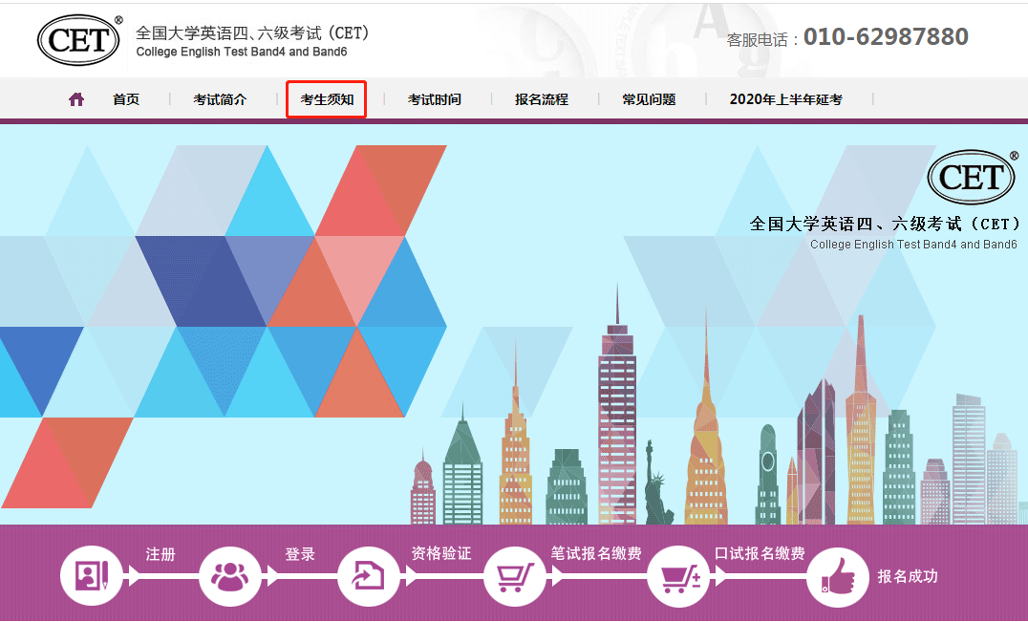
二、注册账号
登陆http://cet-bm.neea.edu.cn网站。没有ETEST通行证，需要先注册，点击“注册新用户”或在登录页面中点击“用户注册”按钮，即可进入通行证注册页面。
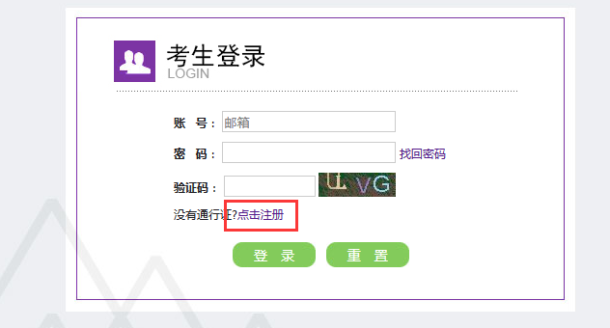
“点击注册”转到
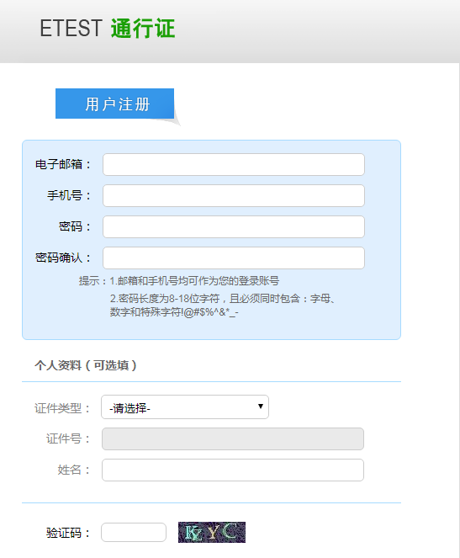
在该页面输入电子邮箱、密码和验证码即可完成注册。
注册完成，注册的账号登录ETEST平台（地址：http://passport.etest.net.cn），可以修改个人资料和修改密码。
三、报名资格确认
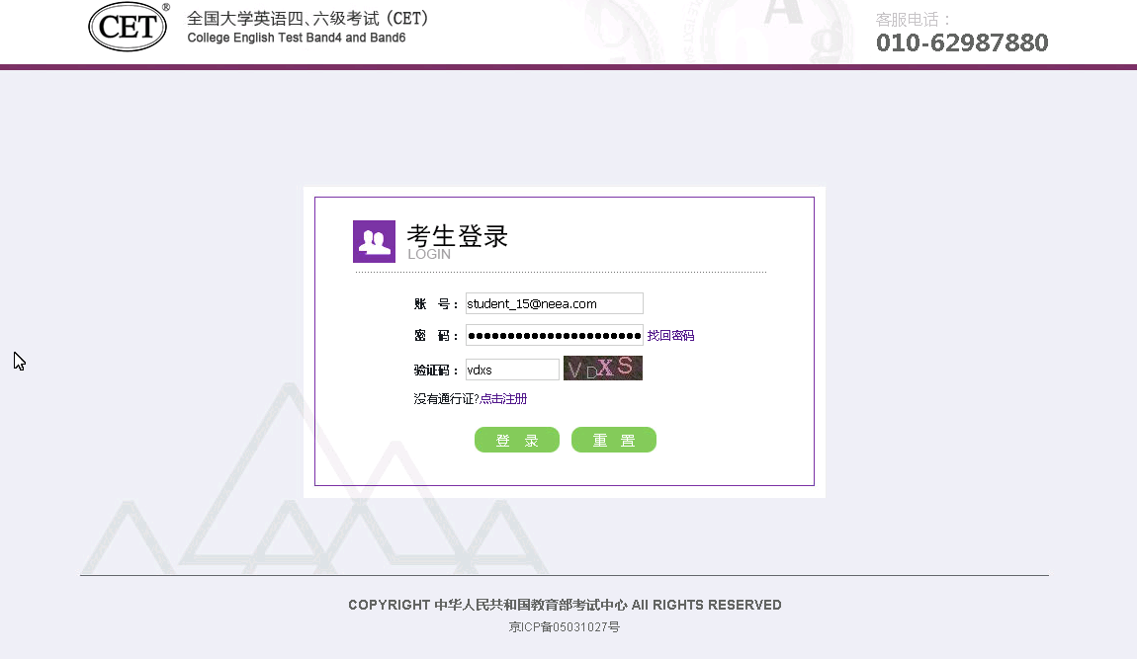
考生输入账号、密码、验证码，点击“登录”按钮
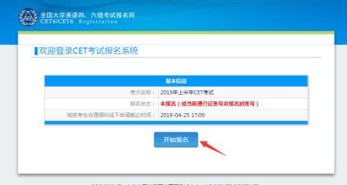
点击“开始报名”
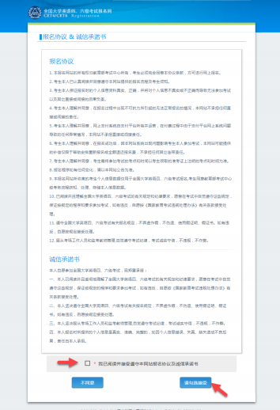
报名协议页面，勾选同意
进入资格查询页面，输入考生的姓名、证件号、选择证件类型点击“查询”按钮
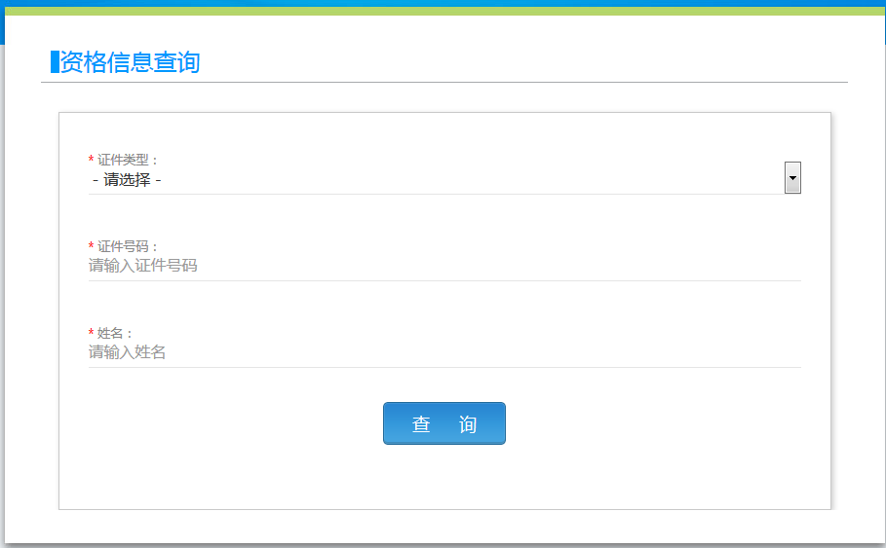
进入资格信息确认页面
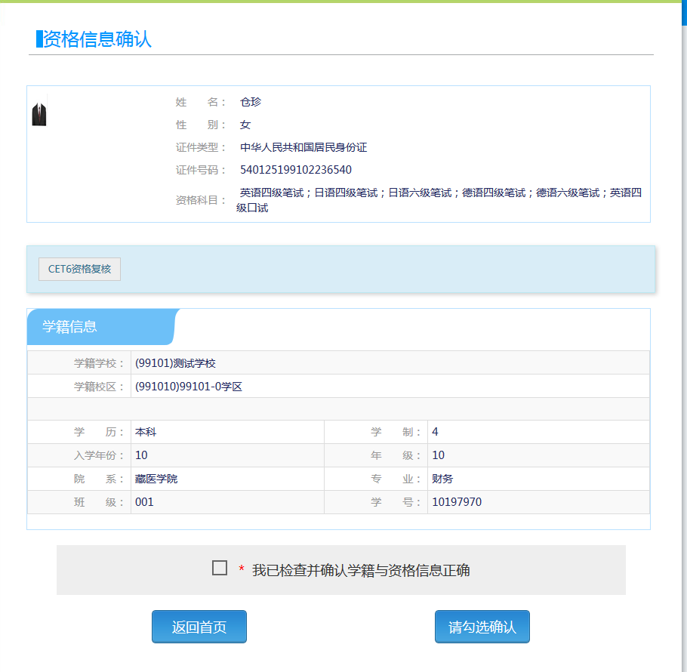
考生可以在这个页面，检查自己的照片和基本信息是否正确，查看自己的报考资格科目和进行CET6资格复核申请。
四、CET6级复核通过CET6级复核自动通过
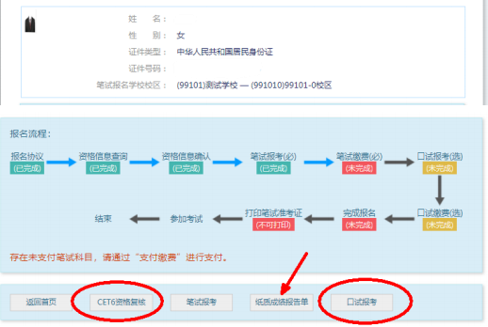
考生登录系统，在考生报名信息页面，点击“CET6资格复核”按钮。
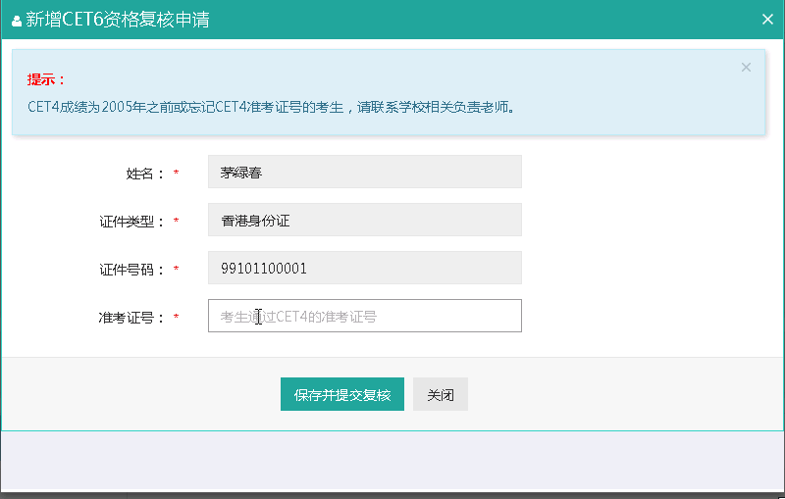
填写考生的四级准考证号，如果准考证号正确，那么姓名和证件号码任意一项正确就可以自动审核通过。
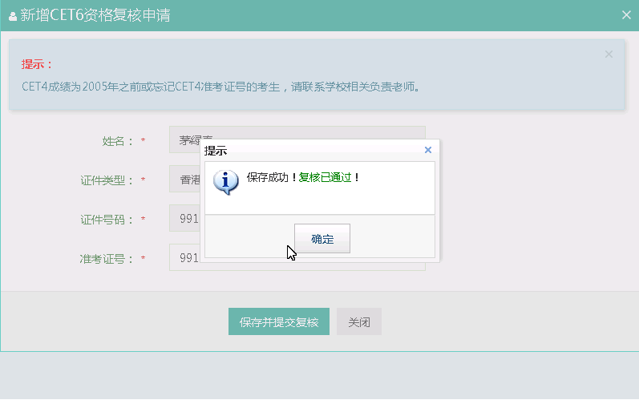
五、CET6级复核不自动通过
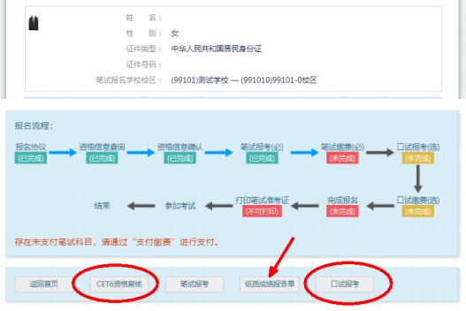
考生登录系统，在考生报名信息页面，点击“CET6资格复核”。
填写考生四级准考证号，如果准考证号不正确，那么就不能自动审核通过。
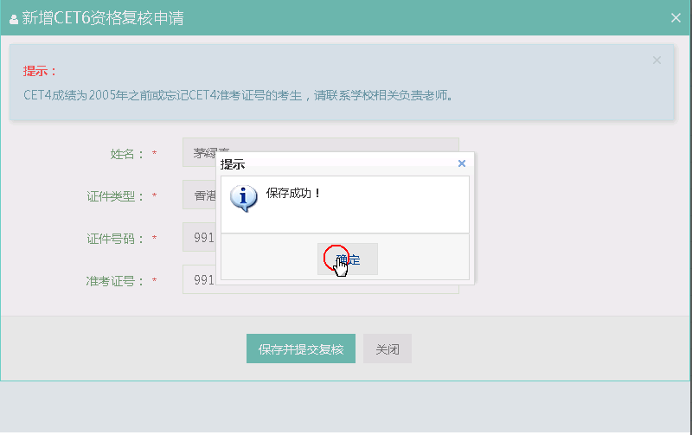
提示保存成功，这时候需要管理员在考务系统中进行操作通过或者不通过。
六、考生报考笔试+口试
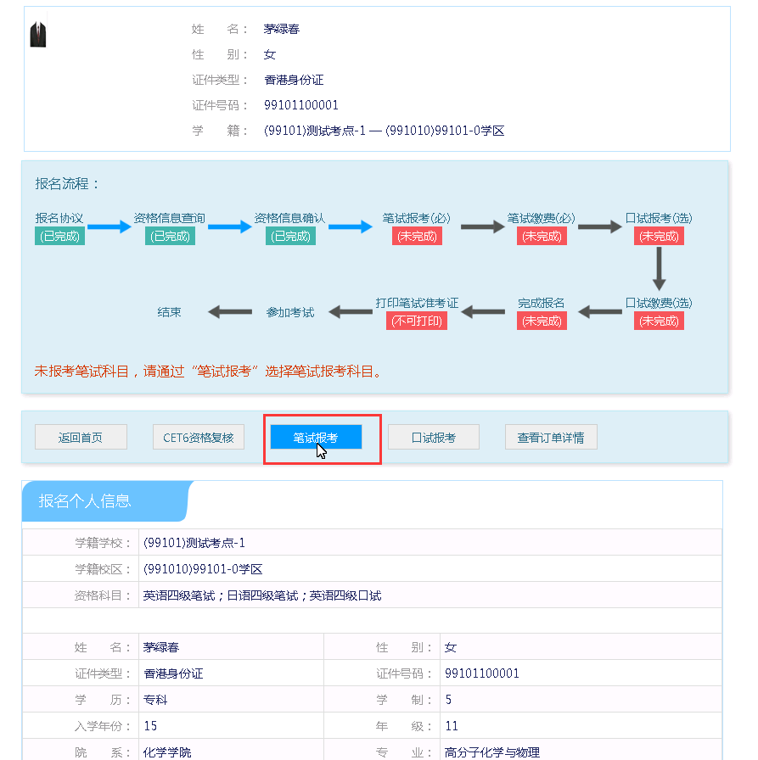
在考生报名信息页面，点击“笔试报考”按钮，进入笔试报考页面
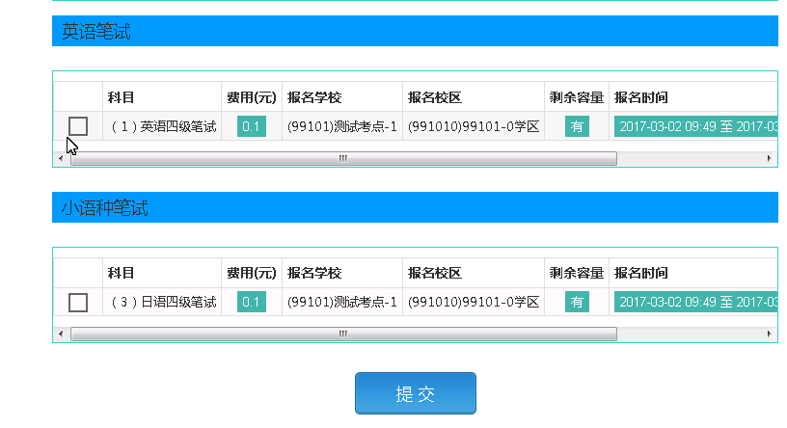
选择要报考的科目，点击“提交”按钮，返回到考生报名页面，点击“口试报考”
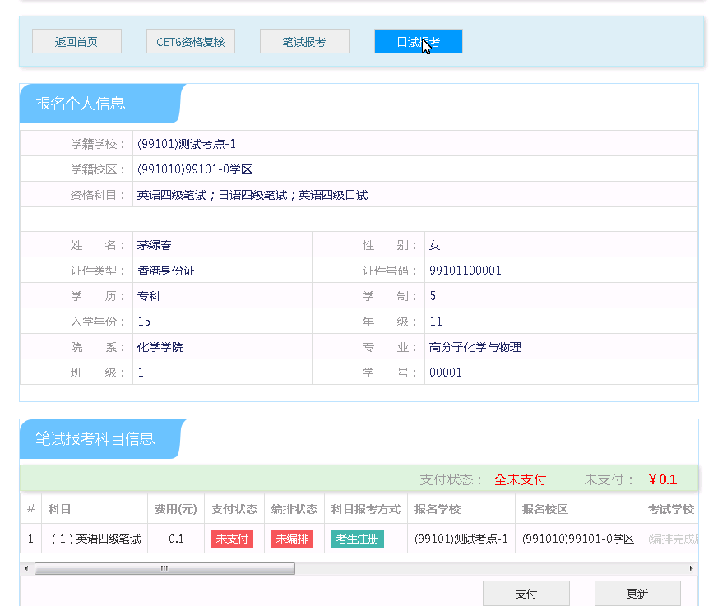
进入口试报考页面
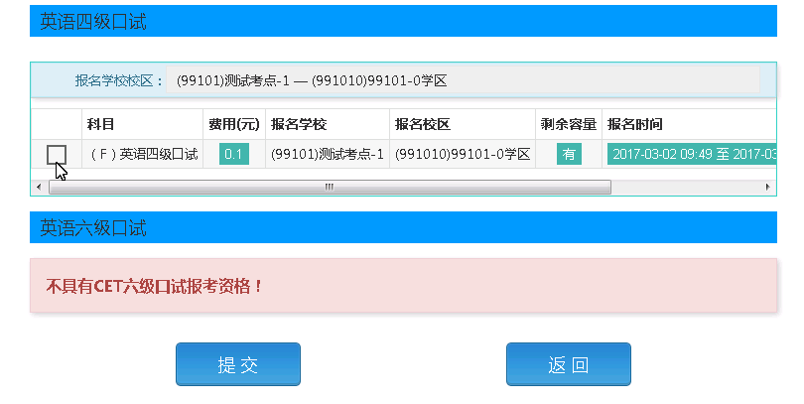
选择要报考的口试科目，点击“提交”按钮。
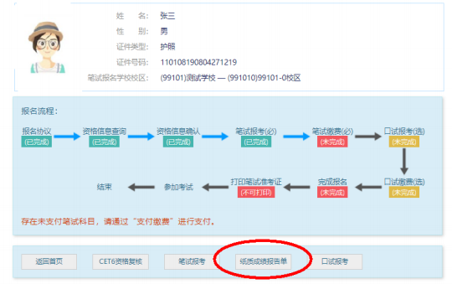

点击 “纸质成绩报告单”按钮。
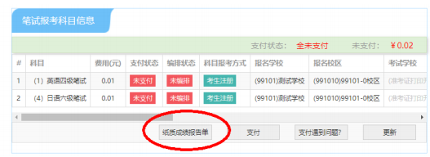

阅读提示后，对应报考科目选择对应成绩报告单/小语种证书的形式，并保存：
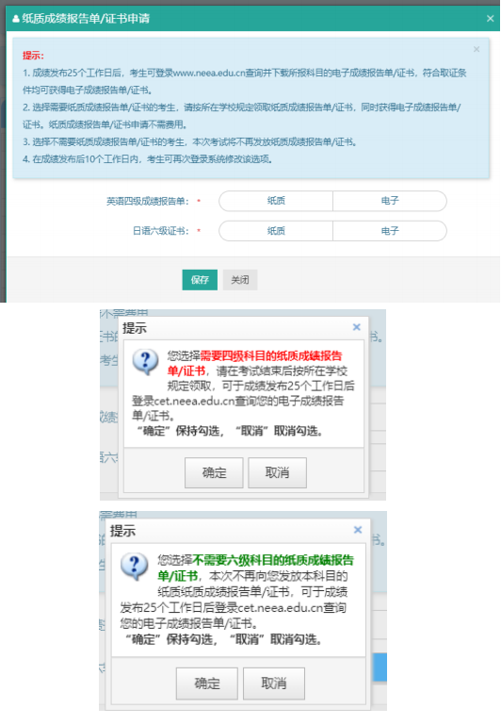

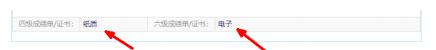

报名截止后暂无法更改选择，可于成绩发布后规定时间内再次登录 CET 报名网站个人报名信息页面修改此项。
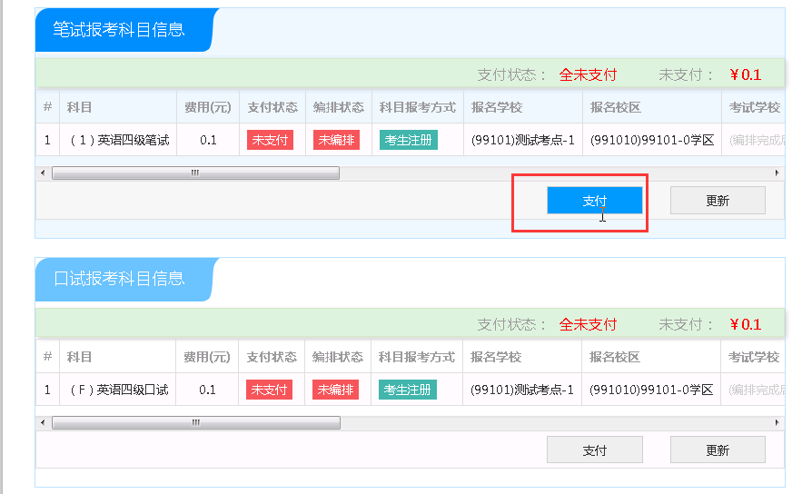
在页面下方查看笔试及口试科目信息，无误后点击“支付”按钮；
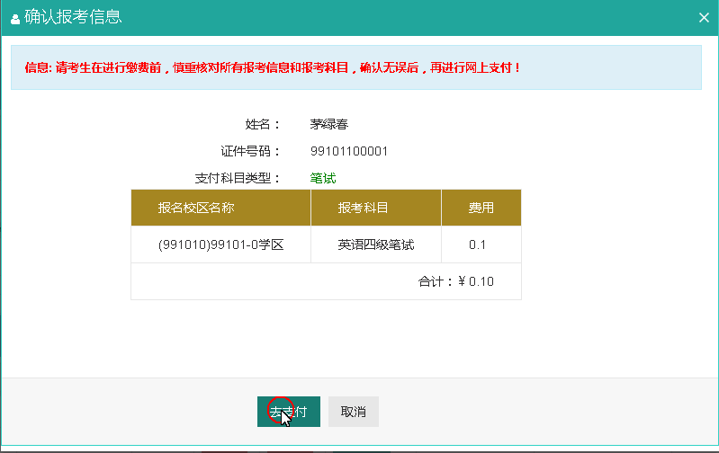
弹出确认支付信息界面，点击“去支付”按钮
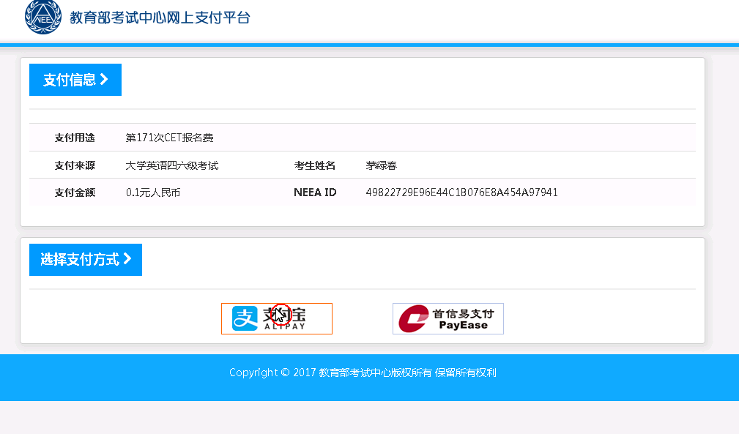
进入支付信息页面，可以选择支付宝支付，也可以选择首信易支付两种支付方式。
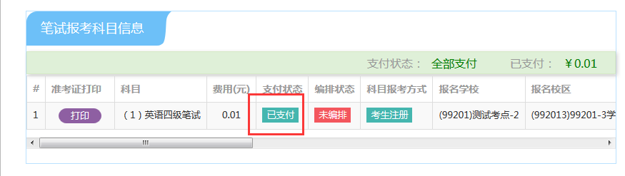
支付完成。
考生可以自行打印准考证，必须到准考证打印时间才可以打印。

附件3
在校残疾大学生报考_____年____月全国大学英语四、六级考试
合理便利申请表
姓名 |  |  | 有效身份证件号码
残疾类型 |  |  | 残疾级别
残疾人证件号
报考科目
申  请  合  理  便  利 | 请在对应的方框勾选（可多选）
申  请  合  理  便  利 | 1．□使用盲文卷 □使用大字号试卷 □使用普通试卷  2．□免除听力考试  3．□携带盲文笔 □携带盲文手写板 □携带盲文打字机  □携带电子助视器 □携带照明台灯 □携带光学放大镜  □携带盲杖 □携带盲文作图工具 □携带橡胶垫  4．□携带助听器 □佩带人工耳蜗  5．□使用轮椅 □携带拐杖 □携带特殊桌椅  6．□延长考试时间  7．□需要引导辅助
其  它 | 如有其它便利申请，请在此栏内填写

申请人/申请人法定监护人签字：________________
(法定监护人签字的请说明情况，并提供监护人的相关有效身份证件复印件，联系方式等)
日期：____年___月___日

